Spolupráce robotů a lidí
B&R představila na veletrhu Anuga FoodTec nejnovější řešení pro potravinářský průmysl.
Kromě velmi dobře zavedených funkcí pro kontrolu rychlosti jednotlivých kloubů a pracovního nástroje robota nabízí SafeROBOTICS nové funkce zahrnující kontrolu hranice pracovního prostoru a kontrolu orientace pracovního nástroje. “Tyto funkce umožňují lépe dosáhnout vyšší úrovně flexibility a zároveň integrace robotů do řídicího systému přesně podle požadavků Industry 4.0.”
“Čtvrtá průmyslová revoluce výrazně zvyšuje složitost procesu výroby,” říká Paolucci. Ve snaze vyhovět těmto novým výzvám se výrobci potravin a nápojů stále častěji obracejí na automatizační techniku. "To je také důvod, proč se letos poprvé účastníme veletrhu Anuga FoodTec." B&R nabízí těmto výrobcům řešení integrované automatizace, které jim umožní zvýšit jejich konkurenční výhodu při přechodu k Industry 4.0.

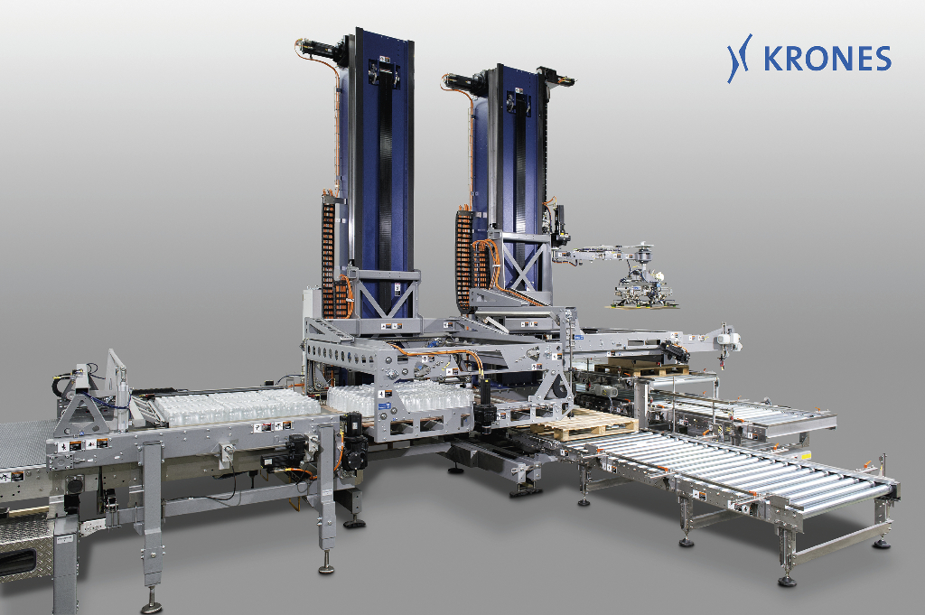
Technika B&R nabízí vysoký stupeň flexibility výroby pro potravinářský a nápojový průmysl. Řídicí systém a pohony od B&R umožňují tomuto paletizéru reagovat na změny ve výrobním procesu pružně a zcela automaticky. Photo: KRONES AG

O společnosti B&R
Společnost B&R, jako jedna z divizí skupiny ABB, je celosvětovým lídrem v oblasti průmyslové automatizace se sídlem v Rakousku. B&R kombinuje nejmodernější technologie s pokročilým inženýrstvím a poskytuje zákazníkům v téměř každém průmyslovém odvětví kompletní řešení pro automatizaci strojů a výrobních zařízení, řízení pohybu, HMI a integrovanou bezpečnostní techniku. Díky komunikačním standardům pro průmyslový internet věcí, včetně OPC UA, POWERLINK a openSAFETY, a svému vývojovému prostředí Automation Studio B&R neustále stanovuje trendy v automatizaci. Inovativní duch, který udržuje společnost B&R na špici průmyslové automatizace, je poháněn závazkem zjednodušovat procesy a překonávat očekávání zákazníků. Další informace naleznete na adrese www.br-automation.com.
Více informací najdete na www.br-automation.com

